Industria de casinos de juego registra ingresos brutos por $ 39.793 millones en marzo de 2017

* *Esto implica una variación real mensual de 2,0% en comparación con el mismo mes del año anterior, mientras que el crecimiento real acumulado es de -0,1% en los últimos 12 meses.*

La industria de casinos de juego, conformada por los 17[1] casinos de juegos autorizados por la Ley N° 19.995 y los 7 casinos de concesión municipal, registraron durante marzo ingresos brutos del juego (win) por $ 39.793 millones. Esto implica una variación real mensual de 2,0%*[2]* en el mes de marzo de 2017, en comparación con el mismo mes del año anterior, mientras que el crecimiento real acumulado es de -0,1%*[3]* en los últimos 12 meses.

Del total de $ 39.793 millones de ingresos brutos del juego o win, Sun Monticello representó el 16% ($ 6.367 millones), Casino de Viña del Mar 13% ($ 5.189 millones), Casino Rinconada 10,1 % ($ 4.012 millones), Marina del Sol Talcahuano 8,4 % ($ 3.327 millones), Coquimbo 6,4% ($ 2.545 millones), Enjoy Antofagasta 5,9 % ($ 2.340 millones), Dreams Temuco 5,0 % ($ 1.996 millones), Casino de Iquique 4,2 % ($ 1.675 millones), Dreams Punta Arenas 4,0 % ($ 1.594 millones), Casino Puerto Varas 3,3 % ($ 1.333 millones), Dreams Valdivia 2,6 % ($ 1.046 millones),

Gran Casino de Talca 2,6 % ($ 1.044 millones), Marina del Sol Calama 2,6% ($ 1.032 millones), Antay Casino & Hotel 2,3 % ($ 914 millones), Casino de Pucón 2,3 % ($ 911 millones), Marina del Sol Osorno 2,1 % ($ 832 millones), Casino de Juegos del Pacífico 2,0 % ($ 788 millones), Casino de Colchagua 1,5 % ($ 595 millones), Casino de Arica 1,4 % ($ 574 millones), Dreams Coyhaique 1,2 % ($ 478 millones), Casino Gran Los Ángeles 1,0 % ($ 394 millones), Enjoy Chiloé 0,9 % ($ 368 millones), Ovalle Casino Resort S.A. 0,7 % (286 millones), Casino de Natales 0,4 % ($154 millones).

**Casinos autorizados por la Ley N° 19.995**

De los ingresos brutos que registró la industria en general, los casinos autorizados por la Ley N° 19.995 alcanzaron ingresos brutos del juego (win) por $ 27.413 millones, lo que representa un 68,9 % del total. Esto implica una variación real[4] de 4,9%[5], en comparación con marzo de 2016. Como resultado, la industria regulada presenta un crecimiento real acumulado[6]de -0,3%, en los últimos doce meses.

En los mismos términos, las 455.152 visitas registradas a los casinos regulados equivalen a una variación de 4,0% en el número de visitas en comparación con marzo de 2016, lo que implica un crecimiento acumulado del -0,6% en los últimos 12 meses.

Respecto del gasto de los visitantes, durante el mes de marzo se registró un gasto promedio de $ 60.228 por visita, lo que muestra una variación real de 0,9% respecto de marzo de 2016, alcanzando un crecimiento acumulado real del gasto de 0,31% en los últimos 12 meses.

Finalmente, respecto al pago de impuestos, las Municipalidades y el Gobierno Regional percibieron un total de $ 4.473 millones por concepto de impuesto al específico al juego[7], mientras que por concepto de entradas se pagó al fisco la suma de $ 1.477 millones. Finalmente, por concepto de IVA, las sociedades operadoras pagaron $ 4.377 durante el mes de marzo.

El monto jugado[8] en el mes de marzo, en las 9.806 máquinas de azar[9] que estuvieron en funcionamiento en los 17 casinos regulados ascendió a $ 362.419 millones. Los premios pagados a los jugadores alcanzaron los $ 340.229 millones, equivalentes al 93,9% del total apostado. Como resultado, el ingreso bruto o win correspondiente al juego en máquinas de azar fue de $22.191 millones que equivale al 81,0 % del ingreso bruto total.

**Casinos municipales**

Por su parte, los casinos municipales obtuvieron un total de $ 12.380 millones de ingresos brutos del juego o win, lo que representa un total de 31,1 % del total de la industria. Esta cifra implica una variación real mensual de -2,5% en comparación con marzo de 2016 y un crecimiento real acumulado de -4,2% en los últimos 12 meses.

Respecto de las visitas, los casinos de concesión municipal (exceptuando a Puerto Varas que no cuenta con la información) registraron un total de 250.968 visitas. Respecto a lo anterior, es importante señalar que dicha información no se puede comparar, indexar ni sumar con la que registra la industria autorizada por la Ley N° 19.995, debido a que no son medidas de manera estandarizada (ver notas del Boletín Estadístico). Por lo mismo, para estos recintos no es posible calcular el gasto promedio por persona.

**Sobre series de datos**

Cabe recordar que desde el mes de mayo, en los comunicados de prensa referido a los resultados operacionales, los porcentajes de variación de los ingresos brutos del juego y gasto promedio, respecto a períodos anteriores, se comunican en términos reales. Esto es, corregidos por la UF del último día del mes, a diferencia de los valores nominales que se informaban en los boletines anteriores.

Asimismo, y en el marco de su tarea de difusión encomendada por ley, a partir de octubre de 2016, la Superintendencia reportará los resultados conjuntos, tanto de los casinos autorizados por la Ley N° 19.995 como de los municipales, con el objetivo de generar información más completa de la industria local. Lo anterior, a través del comunicado de prensa y del boletín estadístico que se publica mensualmente en el sitio web institucional.

**ANEXO: RESULTADOS OPERACIONALES MARZO DE 2017**

**Industria en general (Casinos autorizados por la Ley N° 19.995 y Casinos Municipales**

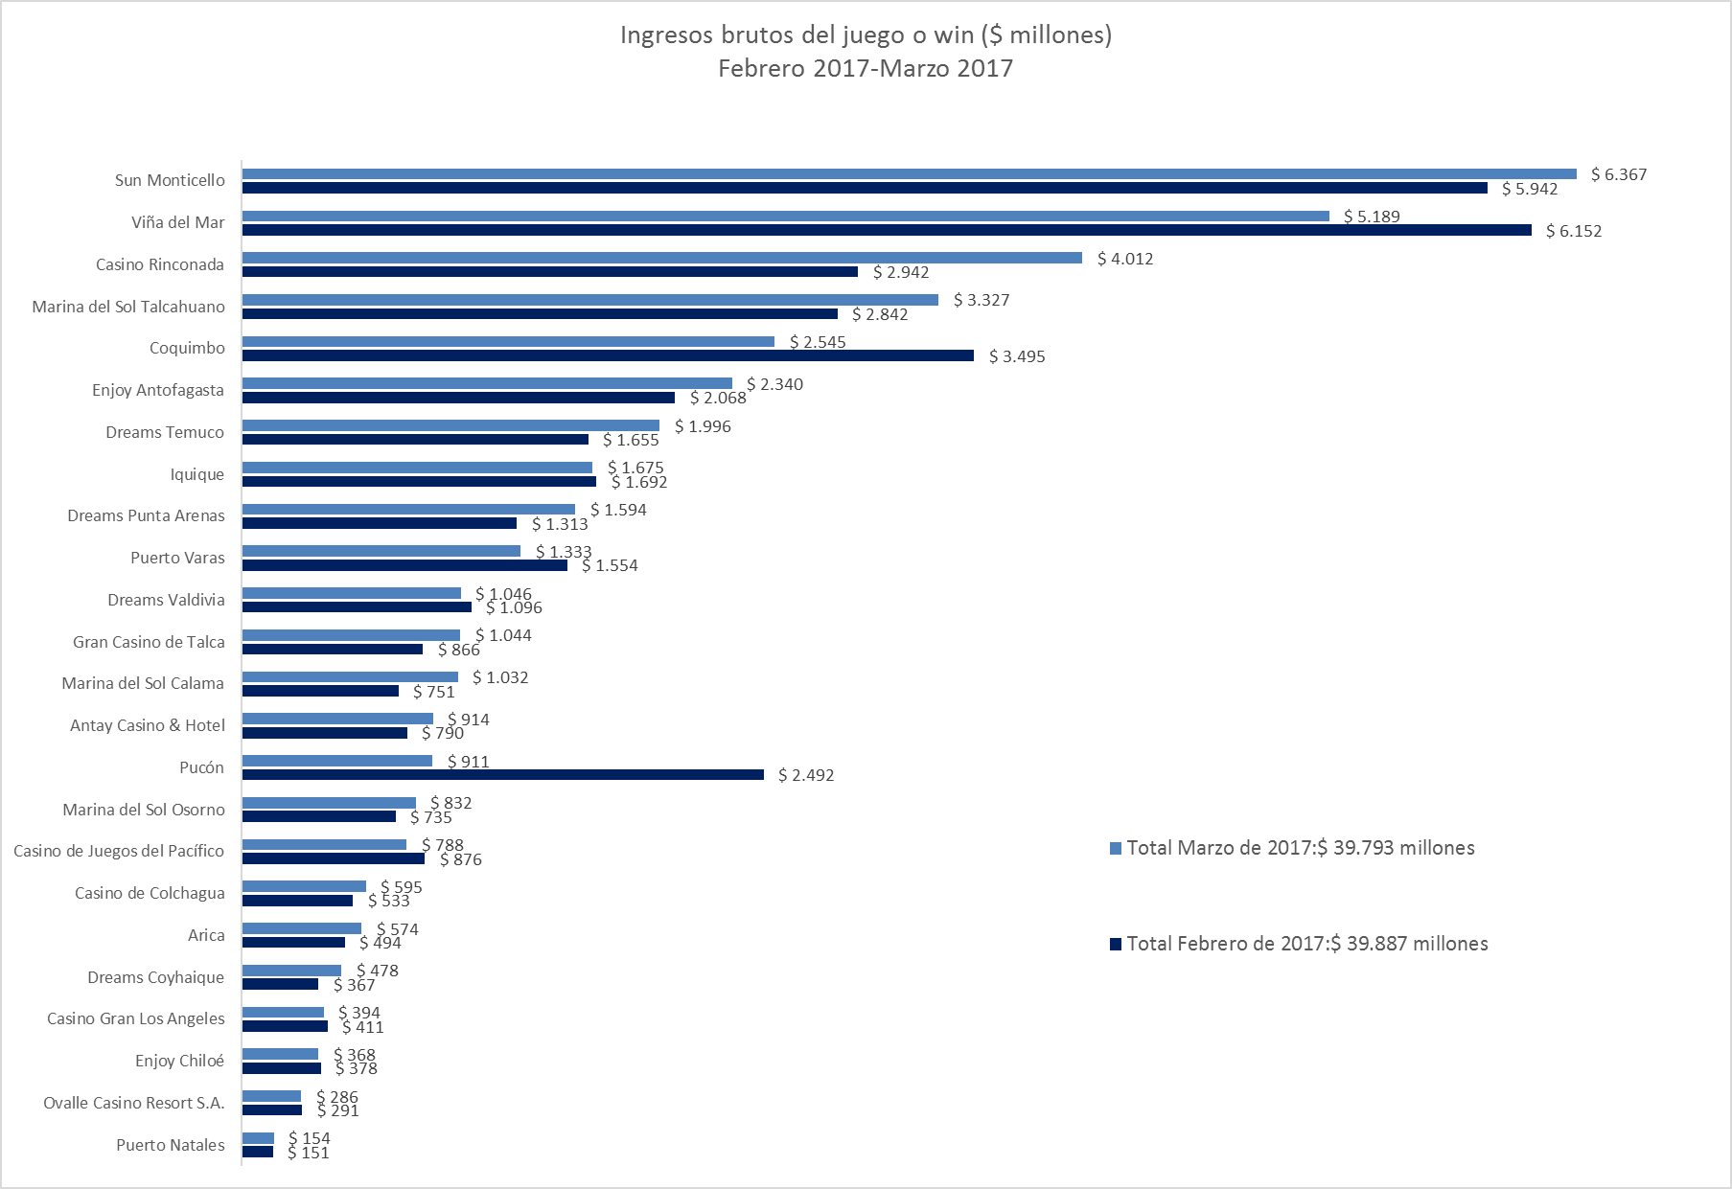

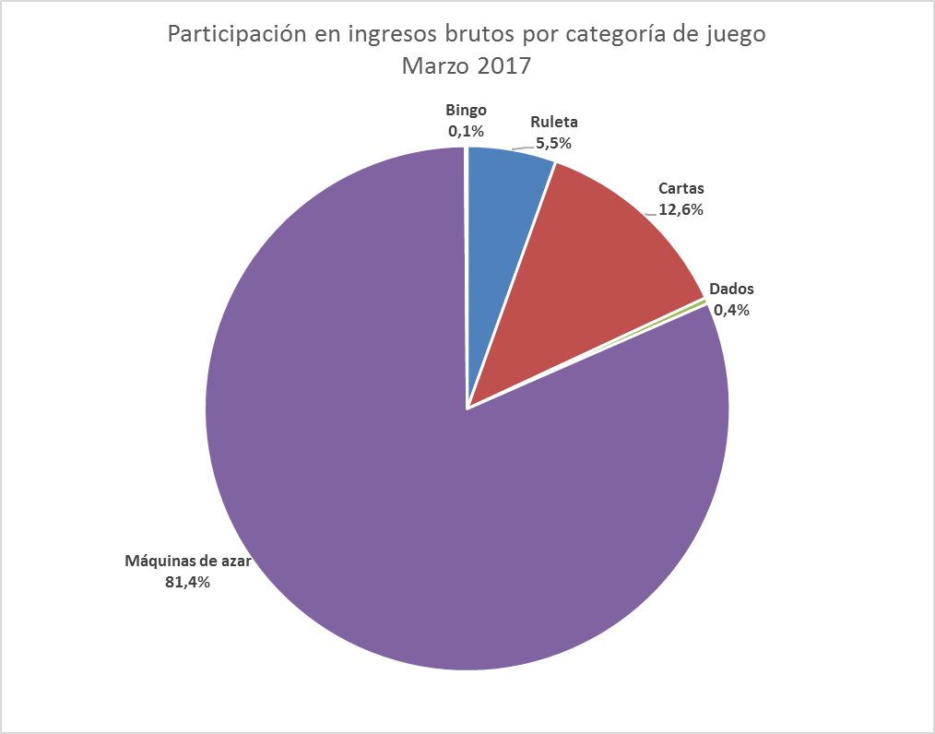

**Casinos de juego autorizados por la Ley N° 19.995**

1. **Resultados Generales, valores nominales ($): marzo 2017**

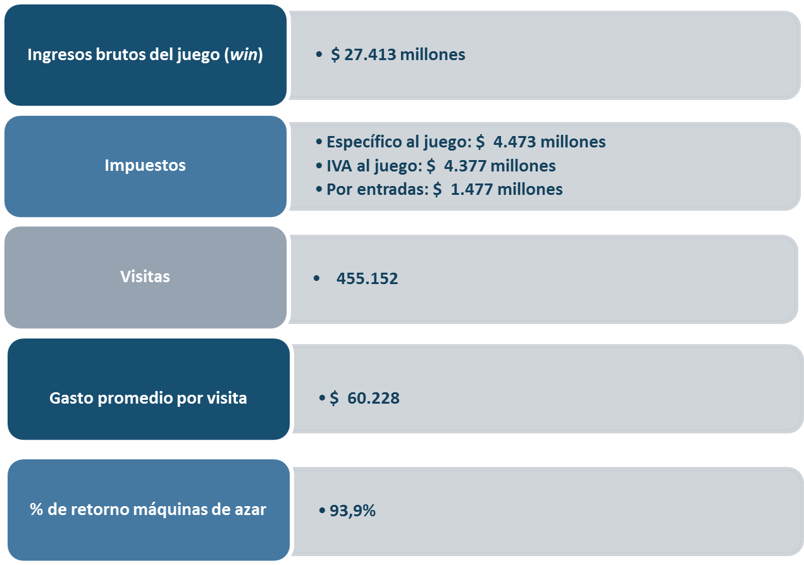

1. **Evolución Mensual ingresos brutos del juego o win, valores reales (UF): Año 2015-2017**

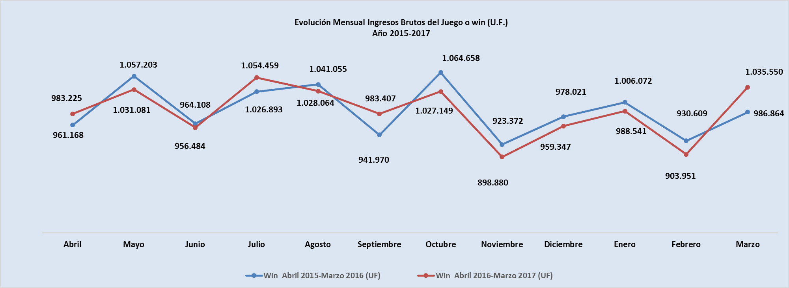

1. **Ingresos brutos del juego o win en valores nominales ($) y reales (UF): Año 2015-2017**

|  |  |  |  |  |  |  |  |  |  |  |  |  |  |
| --- | --- | --- | --- | --- | --- | --- | --- | --- | --- | --- | --- | --- | --- |
|  | **Abr** | | **May** | **Jun** | **Jul** | **Ago** | **Sep** | **Oct** | **Nov** | **Dic** | **Ene** | **Feb** | **Mar** |
| **Ingresos brutos del juego o win ($ millones)** | | | | | | | | | | | | | |
| **VALORES NOMINALES** | | | | | | | | | | | | | |
| Win abril 2015-marzo 2016 ($ millones) | 23.793 | | 26.329 | 24.086 | 25.761 | 26.229 | 23.876 | 27.138 | 23.637 | 25.066 | 25.785 | 23.933 | 25.473 |
| Win abril 2016-marzo 2017 ($ millones) | 25.472 | | 26.801 | 24.918 | 27.565 | 26.945 | 25.789 | 26.974 | 23.653 | 25.277 | 26.017 | 23.857 | 27.413 |
| Crecimiento Win Nominal | 7,1% | | 1,8% | 3,5% | 7,0% | 2,7% | 8,0% | -0,6% | 0,1% | 0,8% | 0,9% | -0,3% | 7,6% |
| Crecimiento Win Nominal (Anual) | | | | | | | | | | | | | 3.2% |
| **Ingresos brutos del juego o win UF)** | | | | | | | | | | | | | |
| **VALORES REALES** | | | | | | | | | | | | | |
| Win abril 2015-marzo 2016 (UF) | | 961.168 | 1.057.203 | 964.108 | 1.026.893 | 1.041.055 | 941.970 | 1.064.658 | 923.372 | 978.021 | 1.006.072 | 930.609 | 986.864 |
| Win abril 2016-Marzo 2017 (UF) | | 983.225 | 1.031.081 | 956.484 | 1.054.459 | 1.028.064 | 983.407 | 1.027.149 | 898.880 | 959.347 | 988.541 | 903.951 | 1.035.550 |
| **Crecimiento Win Real** | | 2,3% | -2,5% | -0,8% | 2,7% | -1,2% | 4,4% | -3,5% | -2,7% | -1,9% | -1,7% | -2,9% | 4,9% |
| Crecimiento Win Real (Anual) | | | | | | | | | | | | | -0,3% |

**Nota:** Considerando que a partir de mayo de 2016, la Superintendencia informa las variaciones reales de los resultados operacionales de los casinos de juego, es decir corregidas al valor de la UF del último día del mes, se adjunta la presenta tabla que mantiene la serie histórica para ambas mediciones.

1. **Evolución Mensual impuesto específico al juego, valores reales (UF): Año 2015-2017**

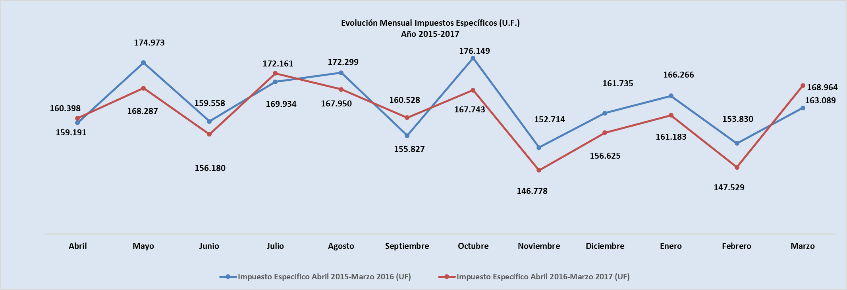

1. **Evolución IVA, valores reales (UF): Año 2015-2017**

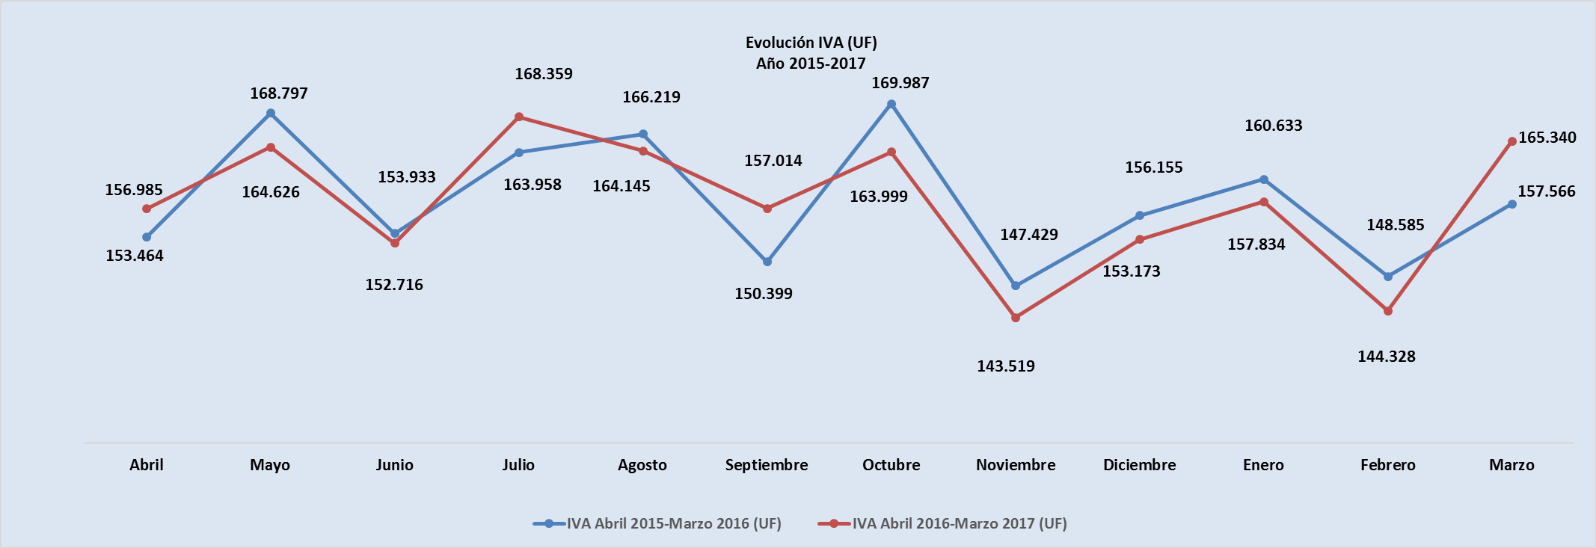

1. **Evolución impuesto por entradas, valores reales (UF): Año 2015-2017**

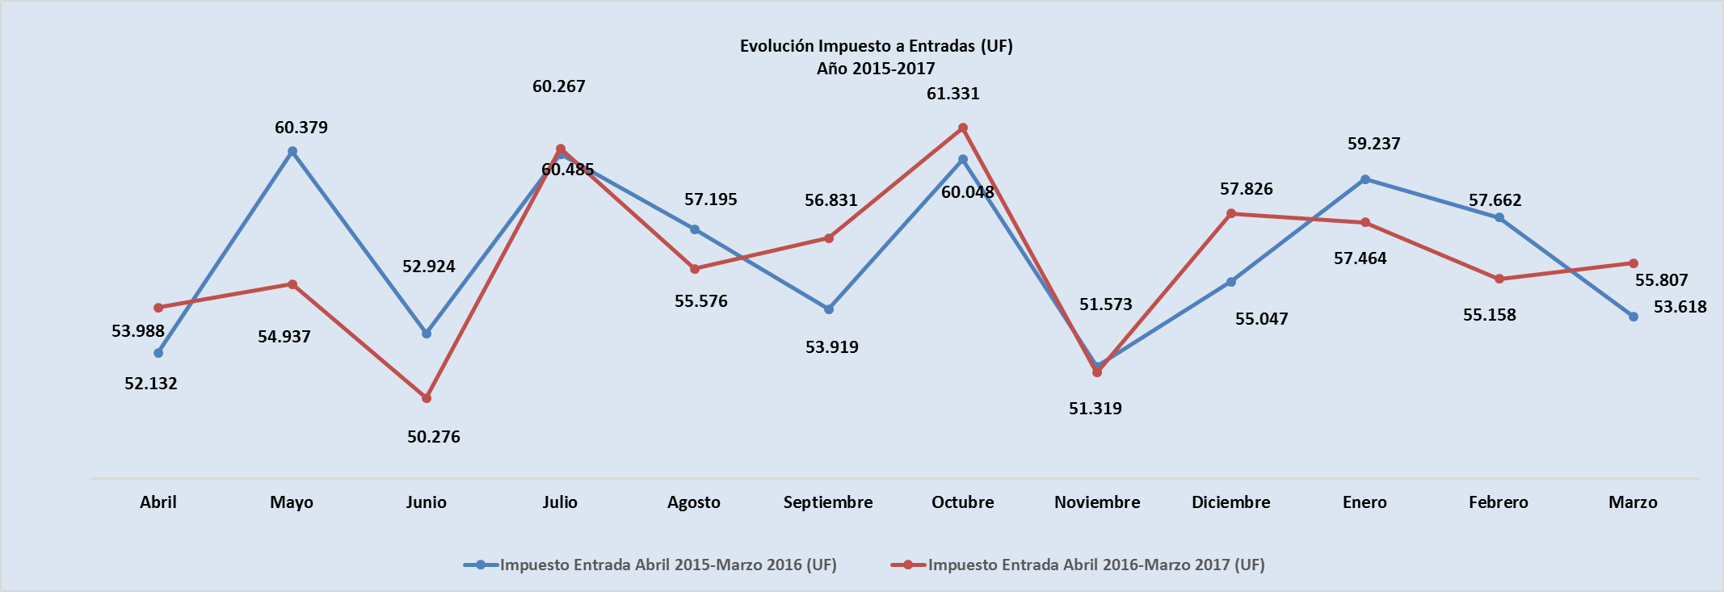

1. **Ingresos brutos del juego o win por casino de juego, valores reales (UF): febrero - marzo 2017**

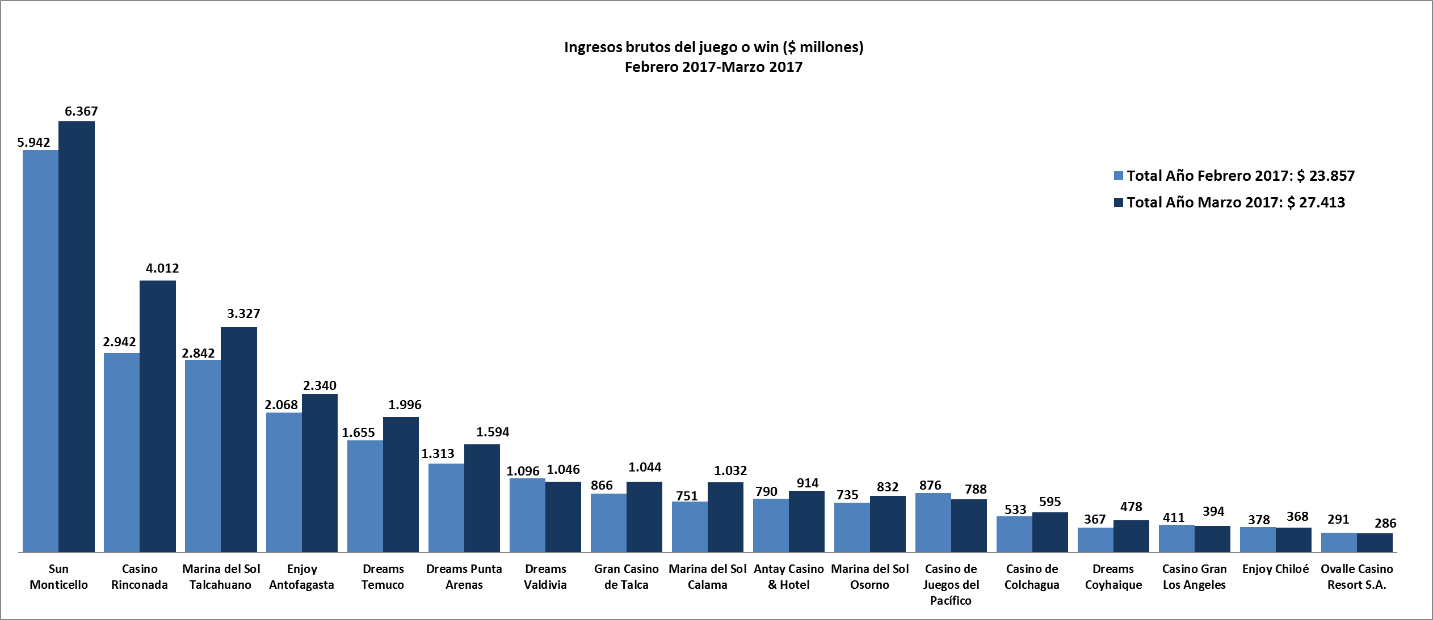

1. **Gasto promedio por visita marzo de 2017, valores nominales ($)**

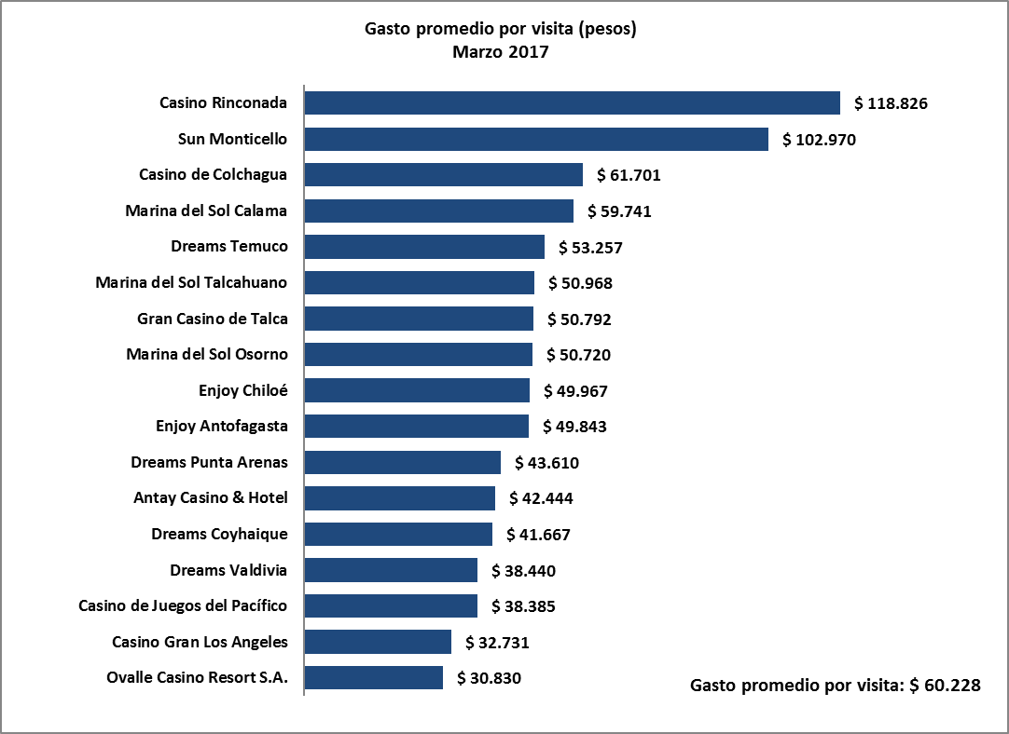

1. **Monto total apostado máquinas de azar, valores nominales ($): marzo de 2017**

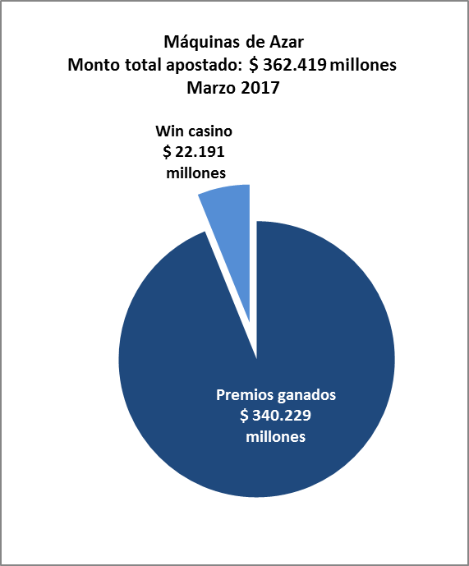

1. **Máquinas de Azar: Montos apostados y premios ganados máquinas de azar, valores nominales ($): marzo de 2017**

|  |  |  |  |
| --- | --- | --- | --- |
| **MÁQUINAS DE AZAR: Montos Apostados y Premios Ganados ($ Millones) Marzo 2017 ($ Millones)** | | | |
| **Casino de Juego** | **Monto total apostado** | **Premios ganados** | **Porcentaje de retorno** |
| **Marina del Sol Calama** | 12.659 | 11.777 | 93,0% |
| **Enjoy Antofagasta** | 30.488 | 28.595 | 93,8% |
| **Antay Casino & Hotel** | 12.543 | 11.782 | 93,9% |
| **Ovalle Casino Resort S.A.** | 3.455 | 3.241 | 93,8% |
| **Casino de Juegos del Pacífico** | 10.060 | 9.365 | 93,1% |
| **Casino Rinconada** | 39.832 | 37.411 | 93,9% |
| **Sun Monticello** | 87.551 | 82.819 | 94,6% |
| **Casino de Colchagua** | 6.755 | 6.257 | 92,6% |
| **Gran Casino de Talca** | 13.714 | 12.798 | 93,3% |
| **Marina del Sol Talcahuano** | 48.463 | 45.411 | 93,7% |
| **Casino Gran Los Ángeles** | 5.575 | 5.276 | 94,6% |
| **Dreams Temuco** | 29.840 | 28.048 | 94,0% |
| **Dreams Valdivia** | 17.411 | 16.410 | 94,2% |
| **Marina del Sol Osorno** | 11.609 | 10.853 | 93,5% |
| **Enjoy Chiloé** | 3.724 | 3.425 | 92,0% |
| **Dreams Coyhaique** | 6.969 | 6.531 | 93,7% |
| **Dreams Punta Arenas** | 21.770 | 20.228 | 92,9% |
| **Total** | **362.419** | **340.229** | **93,9%** |

1. **Máquinas de azar – Porcentaje de retorno a los clientes, valores nominales: marzo de 2017**

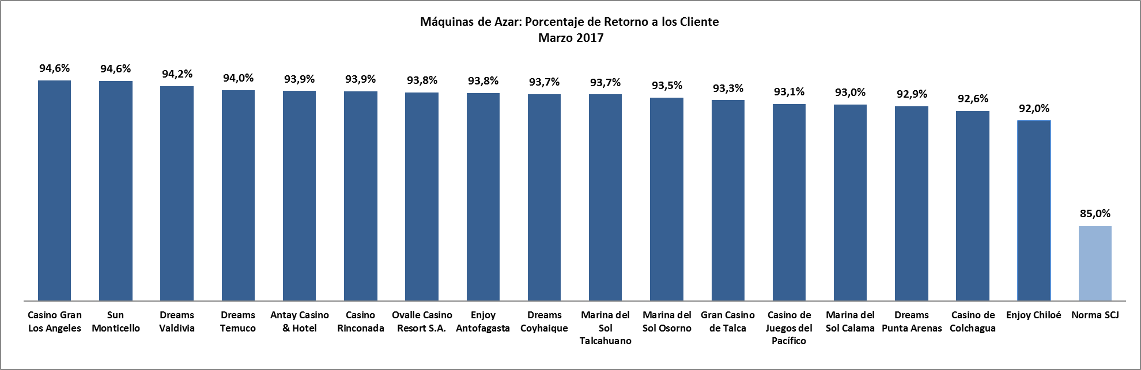

1. **Impuestos, valores nominales: marzo de 2017**

Nota: Los 12 gobiernos regionales y las 17 municipalidades reciben los impuestos correspondientes el mes subsiguiente del pago de los mismos por parte de las sociedades operadoras.

|  |  |  |  |  |  |  |
| --- | --- | --- | --- | --- | --- | --- |
| **IMPUESTOS Marzo 2017 ($ Millones)** | | | | | | |
| **Región** | **Casino** | **Impuesto específico Gobierno Regional** | **Impuesto específico Municipalidad** | **IVA** | **Por entrada** | **Total** |
| De Antofagasta | Marina de Sol Calama | 266 | 82 | 165 | 56 | 1.280 |
| Enjoy Antofagasta | 185 | 374 | 152 |
| De Atacama | Antay Casino & Hotel | 72 | 72 | 146 | 70 | 359 |
| De Coquimbo | Ovalle Casino Resort S.A. | 24 | 24 | 46 | 30 | 124 |
| De Valparaíso | Casino de Juegos del Pacífico | 403 | 66 | 126 | 67 | 1.749 |
| Casino de Juego de Rinconada | 337 | 641 | 110 |
| De O´Higgins | Sun Monticello | 569 | 521 | 1.017 | 201 | 2.482 |
| Casino de Colchagua | 48 | 95 | 31 |
| Del Maule | Gran Casino de Talca | 84 | 84 | 167 | 67 | 401 |
| Del Bío Bío | Marina de Sol Talcahuano | 301 | 268 | 531 | 212 | 1.446 |
| Casino Gran Los Ángeles | 33 | 63 | 39 |
| De La Araucanía | Dreams Temuco | 162 | 162 | 319 | 122 | 764 |
| De Los Ríos | Dreams Valdivia | 88 | 88 | 167 | 88 | 431 |
| De Los Lagos | Marina del Sol Osorno | 100 | 69 | 133 | 53 | 468 |
| Enjoy Chiloé | 31 | 59 | 24 |
| De Aysén | Dreams Coyhaique | 40 | 40 | 76 | 37 | 194 |
| De Magallanes | Dreams Punta Arenas | 128 | 128 | 254 | 119 | 629 |
| **Total** | | **2.236** | **2.236** | **4.377** | **1.477** | **10.327** |

**Casinos de juego municipales**

1. **Evolución Mensual ingresos brutos del juego o win, valores reales (UF): Año 2015-2017**

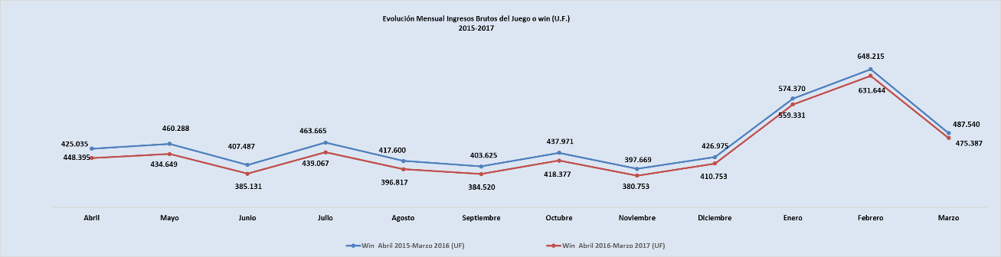

1. **Ingresos brutos del juego o win en valores nominales ($) y reales (UF): Año 2015-2017**

|  |  |  |  |  |  |  |  |  |  |  |  |  |
| --- | --- | --- | --- | --- | --- | --- | --- | --- | --- | --- | --- | --- |
|  | **Abr** | **May** | **Jun** | **Jul** | **Ago** | **Sep** | **Oct** | **Nov** | **Dic** | **Ene** | **Feb** | **Mar** |
| **Ingresos brutos del juego o win ($ millones)** | | | | | | | | | | | | |
| **VALORES NOMINALES** | | | | | | | | | | | | |
| Win abril 2015-marzo 2016 ($ millones) | 11.011 | 11.298 | 10.033 | 11.478 | 10.400 | 10.084 | 10.987 | 10.019 | 10.822 | 14.721 | 16.670 | 12.584 |
| Win abril 2016-marzo 2017 ($ millones) | 11.067 | 11.083 | 10.675 | 12.648 | 11.041 | 11.455 | 11.961 | 10.105 | 11.873 | 15.041 | 16.030 | 12.380 |
| Crecimiento Win Nominal | 0,5% | -1,9% | 6,4% | 10,2% | 6,2% | 13,6% | 8,9% | 0,9% | 9,7% | 2,2% | -3,8% | -1,6% |
| **Crecimiento Win Nominal (Anual)** | | | | | | | | | | | | 3,7% |
| **Ingresos brutos del juego o win (U.F.)** | | | | | | | | | | | | |
| **VALORES REALES** | | | | | | | | | | | | |
| Win abril 2015-marzo 2016 (UF) | 448.395 | 460.288 | 407.487 | 463.665 | 417.600 | 403.625 | 437.971 | 397.669 | 426.975 | 574.370 | 648.215 | 487.540 |
| Win abril 2016-marzo 2017 (UF) | 425.035 | 434.649 | 385.131 | 439.067 | 396.817 | 384.520 | 418.377 | 380.753 | 410.753 | 559.331 | 631.644 | 475.387 |
| Crecimiento Win Real | -5,2% | -5,6% | -5,5% | -5,3% | -5,0% | -4,7% | -4,5% | -4,3% | -3,8% | -2,6% | -2,6% | -2,5% |
| **Crecimiento Win Real (Anual)** | | | | | | | | | | | | -4.2% |

Nota: Los ingresos brutos del año 2015 fueron comparados con los estados financieros entregados por las sociedades operadoras en dicho periodo.

1. **Ingresos brutos del juego o win por casino de juego: febrero - marzo 2017**

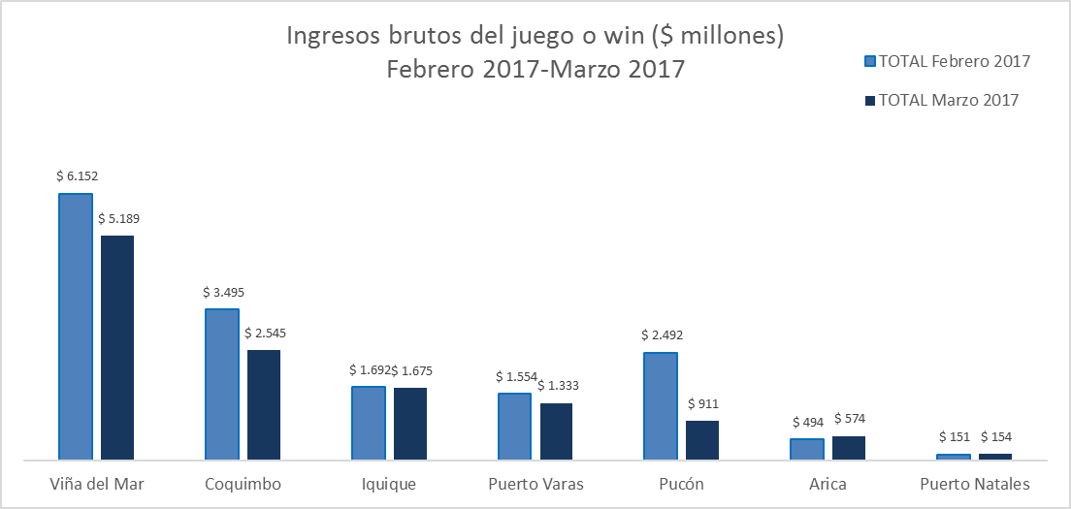

**Unidad de Atención Ciudadana y Comunicaciones**

**Tel. 2589 3004 -3024**

**Contacto: Claudia Valladares** [**cvalladares@scj.gob.cl**](mailto:cvalladares@scj.gob.cl) **- Desiree Navia** [**dnavia@scj.gob.cl**](mailto:dnavia@scj.gob.cl)

1. A los 24 casinos de juego que actualmente se encuentran en funcionamiento en el país, se suman el casino de Arica, que se encuentra en etapa de construcción; y uno autorizado en agosto de 2016 en la comuna de Chillán; ambos al amparo de la Ley N° 19.995.
2. La variación mensual resulta de la comparación de los ingresos brutos de los casinos municipales y autorizados por la Ley N° 19.995 –en UF del último día del mes- del mes de marzo en los años 2016 y 2017.
3. Corresponde al crecimiento de los ingresos brutos acumulados, considerando el periodo abril de 2016-marzo de 2017, y se comparan con los ingresos acumulados del periodo abril de 2015-marzo de 2016, corregido por la UF del último día del mes.
4. La variación mensual resulta de la comparación de los ingresos brutos –en UF del último día del mes- del mes de marzo en los años 2016-2017.
5. Desde mayo de 2016 los comunicados de resultados operacionales presentan un cambio de metodología respecto de los anteriores emitidos por la Superintendencia, informándose las variaciones reales, es decir corregidas al valor de la UF del último día del mes. En todo caso, se adjunta una tabla en el documento que mantiene la serie histórica para ambas mediciones.
6. Corresponde al crecimiento de los ingresos brutos acumulados, considerando los últimos 12 meses. Es decir, se considera los ingresos acumulados desde abril de 2016 a marzo de 2017, y se comparan con los ingresos acumulados de abril de 2015 a marzo de 2016, corregido por la UF del último día del mes.
7. El impuesto específico se aplica sobre los ingresos brutos obtenidos en la explotación de los juegos autorizados, previa deducción del monto por impuesto al valor agregado (IVA) y el monto para los pagos provisionales mensuales obligatorios (PPM).
8. Concepto de *monto jugado* es distinto –y significativamente mayor- del gasto promedio, ya que incluye todas las “re-apuestas” de los premios ganados en las máquinas.
9. A partir de febrero de 2017 no se contabilizan las máquinas que se encuentran en bodega al último día del periodo.